河北师范大学汇华学院教务处通知
2014第43号

关于做好2014-2015学年第一学期
本科教学质量评价工作的通知
各学部：
本科教学质量评价是教学质量监控的重要依据，是教学管理的重要环节，是人才培养质量的重要保证。客观、公正、科学的对每门课程教学质量作出评价，充分发挥评价的导向、激励功能，对调动教师教学积极性、激发教学热情，提高教学质量有重要作用。为了做好2014-2015学年第一学期全部本科课程教学质量评价工作，现就有关事项通知如下：
1、时间：12月15日——12月24日；对象：2011级、2012级、2013级、2014级学生。
2、各学部请根据学分制系统中学生网上教学质量评价的要求，由学生本人登录学分制系统，对本学部本专业2014-2015学年第一学期开设课程的全部任课教师，给出教学质量的评价结果。
本科课程教学质量评价是我院本科教学管理的重要环节，此项工作每学期开展一次，请各学部务必高度重视，组织本学部学生认真、客观、公正、科学地做好本科课程教学质量评价工作。
附件：网上教学质量评价的流程

河北师范大学汇华学院教务处
2014年12月10日

附件： 网上教学质量评价的流程
现开展本学期网上教学质量评价工作，请组织学生完成教学质量评价。具体操作流程如下：
1．系统入口：登录“河北师范大学汇华学院”网页(http//222.30.226.10)左中上方的“学分制系统”
点击相应年级的链接自动选择服务器，进入系统登录页面。如下：
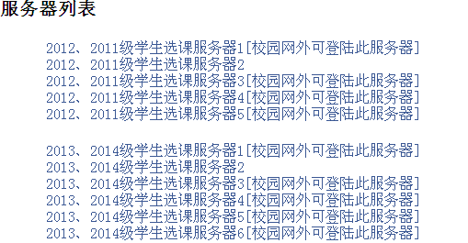
2．用户名：学号；密码：原始密码为学生身份证号码。学生忘记密码的可以到各学部教务老师处查询；身份：学生。
3．评价方法：进入系统后，首先进行教学质量评价，在“教学质量评价”菜单项以下列出本学期开设课程。逐一选择课程进入评价界面（注意：必须按照课程顺序逐一选择，单选一项或者间隔选择课程评教结果无效），在教学评价时必须每评价一门课程保存一次，最后全部评完后才能点击“提交”数据。一次必须全部评完，否则评价数据无效。
4.学生在操作时对于每位任课教师的所有评价必须全部填写，否则评教结果无效。

